专题三 实验题专题训练
2.光学
实验名称 | 探究光的反射定律 | 实验图
实验器材 | 平面镜、笔、激光笔、折纸板 | 实验图
考点 | 1.考点  (1)在平面镜上竖直放置纸板，作用：_______。  (2)将光沿EO射向O点，能观察到反射光线OF;然后将反射光线OF所在一侧的纸板沿法线向后折，纸板上找不到反射光线。目的：____________。  (3)将光沿FO射向O点，目的：_____________。  (4)入射角减小(增大),反射角也减小(增大),实验结论：_____________。  (5)多次实验的目的：__________________。  (6)“三线”合一：当入射光线垂直射向平面镜时，反射光线沿原路返回，此时反射光线、法线与入射光线重合，即“三线合一”,反射角=入射角=___________  2.易错点  (1)区分反射角和入射角：反射角和入射角都是指光线与_____的夹角。  (2)逻辑关系：先有入射光线，然后才有反射光线；因此先有入射角，才有反射角，反射角随入射角的变化而变化。只能说__________________，不能说入射角等于反射角。 | 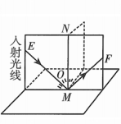
实验结论 | 反射光线、入射光线和法线在同一平面内，反射光线和入射光线分别位于法线的两侧，反射角等于入射角。

实验名称 | 探究平面镜成像的特点 | 实验图
实验器材 | 玻璃板、两支完全相同的蜡烛、刻度尺、白纸、火柴 | 实验图
考点  考点 | 1.考点  (1)为便于观察，该实验最好在较_____的环境中进行。  (2)用玻璃板代替平面镜，目的：__________。  (3)选用____ (选填“较薄”或“较厚”)玻璃板，原因：__________________。  (4)两支相同的蜡烛，目的：___________。  (5)研究方法：______________。  (6)直尺的作用：测量物与像到平面镜距离的大小。  (7)探究过程：将玻璃板竖直放在水平桌面上，点燃一支蜡烛A立在玻璃板前，透过玻璃板可以观察到它的像；然后拿另一支完全相同但未点燃的蜡烛B竖立在玻璃板的后面，并适当移动，直到_____________,标记B蜡烛的位置，即像的位置。  (8)探究像与物到平面镜的距离相等：用刻度尺分别测量出B蜡烛到玻璃板的距离和A蜡烛到玻璃板的距离。  (9)探究像是虚像：看到的像______用光屏承接。  (10)观察像时眼睛的位置：与物体(A蜡烛)同侧。  (11)物体靠近平面镜，像的大小________。  (12)不需要点燃B蜡烛。  2.常见问题分析  (1)点燃竖直放在水平桌面上的蜡烛A,无论怎样移动蜡烛B,都无法与蜡烛A的像完全重合，原因：玻璃板和桌面_____________。  (2)判断实验设计合理性：必须多次改变蜡烛的位置，重复实验，目的是___________________________。 | 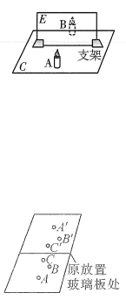
实验结论 | 平面镜所成的像是虚像；像与物等大；像与物的连线与镜面垂直；像到平面镜的距离与物到平面镜的距离相等；平面镜成像的特点可概括为“虚像与物体关于平面镜对称”。

实验名称 | 探究凸透镜成像规律 | 实验图
实验器材 | 光具座、蜡烛、凸透镜、光屏、火柴 | 实验图
考点 | 1.考点  (1)使用的凸透镜的焦距不能太大或太小，一般5～20 cm为宜。  (2)实验步骤：调节烛焰、凸透镜的中心、光屏的中心在_________。改变蜡烛到凸透镜的距离，再调整光屏直到观察到最清晰的像为止，测量物距和像距。  (3)凸透镜成像的规律及应用：  ①u>2f时；倒立、缩小的实像；f<v<2f;照相机；  ②u=2f时；倒立、等大的实像；v=2f;测算焦距；  ③f<u<2f时；倒立、放大的实像；v>2f;幻灯机、投影仪；④u=f时；不成像；测算焦距；  ⑤u<f时；正立、放大的虚像；v>u;放大镜。  规律一：实像都是_____,虚像都是_______;  规律二：1倍焦距分_____,2倍焦距分____;  规律三：成_____时物像异侧，物近像远像变大，物远像近像变小；成______时物像同侧，物距变小，像距变小，像变小。  2.常见问题分析  - 在光屏上得不到像的原因：  ①烛焰、凸透镜、光屏三者的中心没有在同一高度上；  ②蜡烛在凸透镜一倍焦距处或一倍焦距内。  - 凸透镜被遮挡一部分，光屏上的像仍然完整，只是亮度变___。  (3)用“F”LED灯替代蜡烛的好处：可使成像更稳定且容易比较像与物的大小。 | 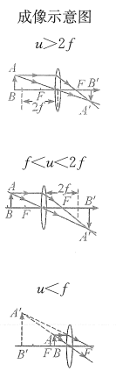

考点1光的直线传播：
1.《墨经》中记载了小孔成像现象（如图甲）和解释，为进一步探究小孔成像的特点，小华制作了如图乙的装置，将易拉罐底部中央戳一个小圆孔，将易拉罐顶部剪去，蒙上一层半透明塑料薄膜。
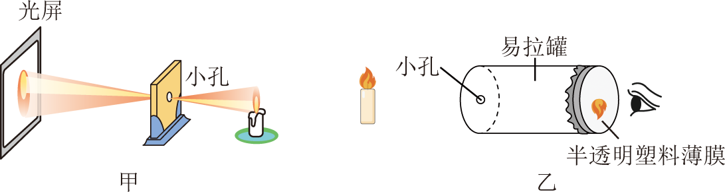
(1)图乙中，半透明膜上呈现出像的形状是________（选填“圆形”或“倒立的烛焰”）；
(2)若将蜡烛靠近小孔一些，薄膜上像的大小将________（填写变化情况），若只将小圆孔改为三角形小孔，像的形状________（改变/不变）；
(3)小华使用自制的易拉罐设备去观察日食，如果日食时太阳的形状如图丙所示，则在薄膜上出现的“太阳”是图中的（ ）
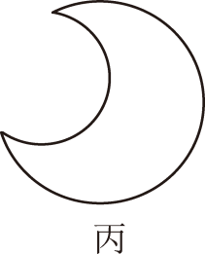
A． B．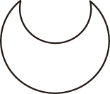C． D．
(4)小华无意间在易拉罐底部不同位置戳了两个小孔，用它来观察蜡烛，则半透明膜上会（ ）
A．只会出现一个像
B．在不同的位置出现两个像
C．出现两个重合的像
考点2探究光的反射规律：
2.如图甲所示，在探究光的反射规律实验中，平面镜水平放置，白色纸板竖直地立在平面镜上。将激光笔发出的一束激光紧贴纸板射向镜面上的O点。
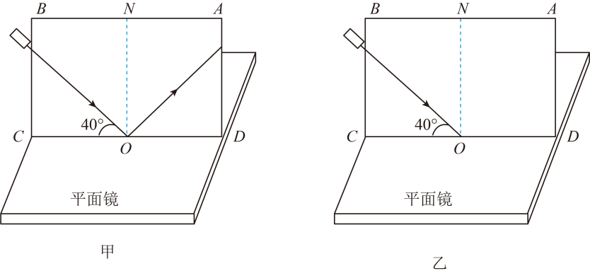
(1)在纸板上能看到激光路径，是因为激光在纸板表面发生________反射；
(2)图甲中，激光与平面镜成40°角入射，则反射角为________；
(3)纸板上可以同时看到入射光线和反射光线，说明它们和法线在________内；
(4)如图乙所示，纸板绕CD轴向后转动一定角度，再将激光紧贴纸板射向镜面上的O点，此时纸板上看不到反射光线，保持平面镜和入射光线位置不变，要在纸板上同时显示入射光线和反射光线，应怎样调整纸板？____________________
考点3探究平面镜成像特点：
如图所示，小明做“探究平面镜成像的特点”实验，他将棋子A放在玻璃板前，在玻璃板后移动棋子B，直至与A的像重合。
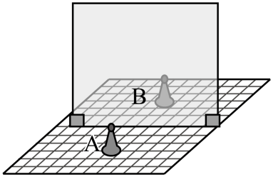
（1）选择与A完全相同的棋子B，是为了比较像和物的________关系。在方格纸上进行实验，是为了便于比较____________________；
（2）改变自己的位置，观察棋子A的像。当他远离玻璃板时，像的大小将________。当他向右移动时，像的位置相对于玻璃板将________（选填“向左”、“向右”或“不变”）；
（3）移走棋子B，将一张白纸竖直放在该位置，直接观察白纸，白纸上________（选填“能”或“不能”）看到棋子A的像，说明平面镜成的是________像。
考点4探究光的折射规律：
4.某小组选用了图甲中光源、水、水槽、可折转的光屏（带刻度）等器材，用于完成探究“光从空气射入水中时的折射规律”。图丙是光从空气射入水中，入射点为O点，不断改变入射角，读出刻度盘上对应的折射角，将实验结果画在图丙中，其中1和1’、2 和2’、3和 3’、4和4'分别表示各次入射光线和对应的折射光线的位置。
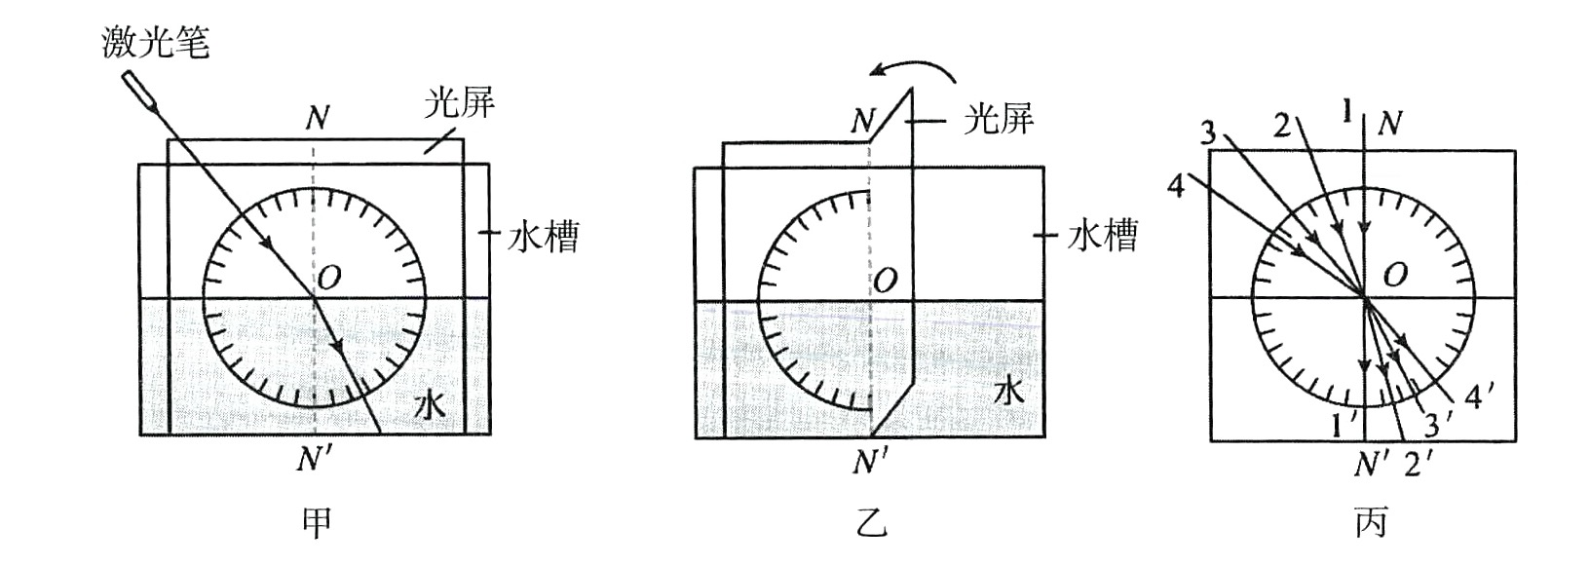
（1）甲图中一束光从空气射入水中，各个方向的同学都能观察到此现象，是因光发生了______反射。
（2）当光从空气垂直射到水面时，折射角等于______度。
（3）图乙中的把光屏向后翻的目的是___________________________________
（4）由图丙可以得到：光从空气斜射入水中时，折射角随入射角的增大而________。
考点5探究凸透镜成像规律：
5.在探究“凸透镜成像规律”的实验中。
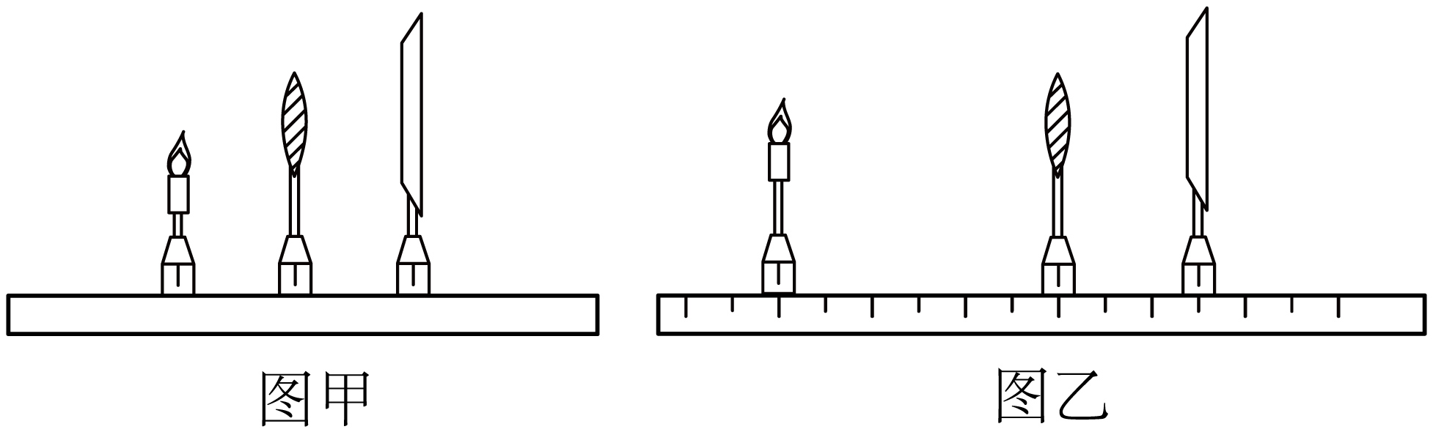
(1)为使烛焰的像成在光屏中央，小丽的调节场景如图甲，操作中的不当之处是________。
(2)如图乙，光屏上恰能呈现烛焰倒立、________的清晰实像，此时光在光屏上发生 反射；若在凸透镜左侧附近放置一镜片，将光屏向左移动，光屏上可再次呈现清晰的像，该镜片是________透镜。
(3)保持凸透镜位置不变，为使图乙中光屏上的像变大，小丽的操作应是________ 。
答案：
实验：探究光的反射定律
1.(1)显示光路；(2)探究反射光线、入射光线和法线是否在同一平面内；(3)验证光路可逆；(4)反射角等于入射角；(5)避免偶然性，便于得到普遍性规律；(6)0°
2.(1)法线；(2)反射角等于入射角；
实验：探究平面镜成像的特点
1.(1)较暗；(2)便于确定像的位置；(3)较薄；玻璃板前后表面都会成像，越厚的玻璃两个像的距离越远，从而产生重像；(4)便于比较像和物的大小关系；(5)等效替代法；(7)B蜡烛与A蜡烛的像完全重合；(9)不能；(11)不变；
2.(1)不垂直；(2)避免偶然性，便于得到普遍性规律；
实验：探究凸透镜成像规律
1.(2)同一高度；(3)倒立的，正立的，虚实，大小，实像，虚像；
2.(2)暗
考点1光的直线传播：
1.(1)倒立的烛焰；(2)变大，不变；(3)C；(4)B
考点2探究光的反射规律：
2.(1)漫；(2)50°；(3)同一平面；(4)调整纸板与入射光线在同一平面且垂直于水平桌面
考点3探究平面镜成像特点：
3.（1）大小，像和物到平面镜的距离关系；（2）不变，不变；（3）不能，虚
考点4探究光的折射规律：
4.（1）漫；（2）0；（3）探究折射光线、入射光线和线是否在同一平面内；（4）增大
考点5探究凸透镜成像规律：
5.(1)烛焰中心、透镜中心和光屏中心未在同一高度；(2)缩小，漫，凸；(3)将蜡烛靠近凸透镜，向右调节光屏，使光屏上呈现清晰的像。

